Jegyzőkönyv
Adatkezelés XML környezetben

Féléves feladat

Keszítette: Szabó Péter
Neptunkód: HX35EU
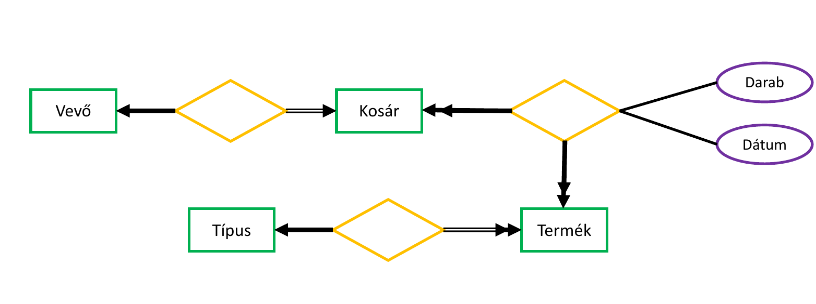
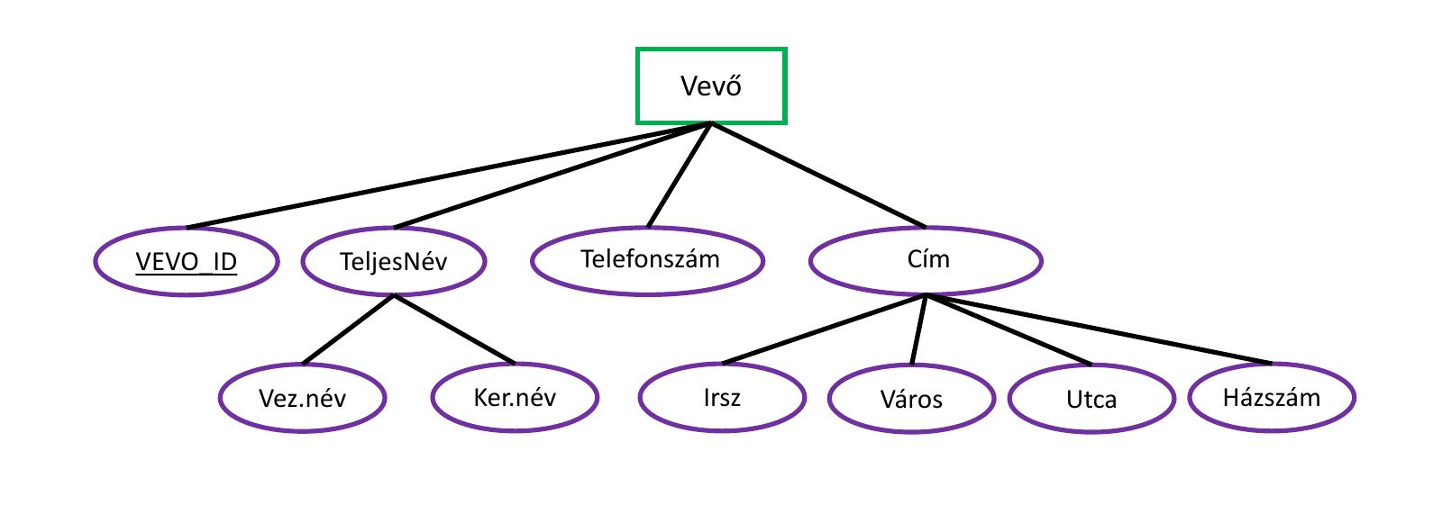
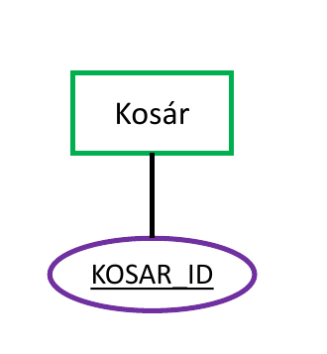
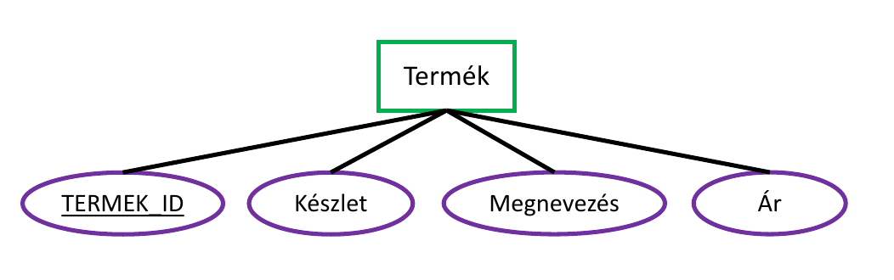
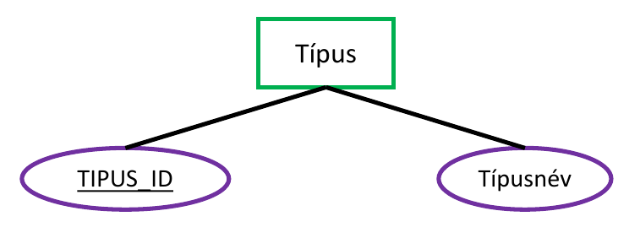
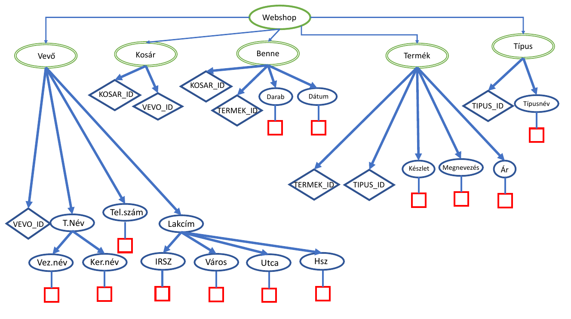
Az XDM modell alapjan XML dokumentum keszitese:

<?xml version="1.0" encoding="UTF-8" standalone="no"?><Webshop xmlns:xsi="http://www.w3.org/2001/XMLSchema-instance" xsi:noNamespaceSchemaLocation="XMLSchemaHx35eu.xsd">
<Vevő VEVO_ID="0">
<TeljesNév>
<Vezetéknév>Szabó</Vezetéknév>
<Keresztnév>Péter</Keresztnév>
</TeljesNév>
<Telefonszám>301234657</Telefonszám>
<Lakcím>
<Irányítószám>3524</Irányítószám>
<Város>Miskolc</Város>
<Utca>Stadion</Utca>
<Házszám>12</Házszám>
</Lakcím>
</Vevő>
<Vevő VEVO_ID="1">
<TeljesNév>
<Vezetéknév>Kiss</Vezetéknév>
<Keresztnév>Béla Aurélió</Keresztnév>
</TeljesNév>
<Telefonszám>701234567</Telefonszám>
<Lakcím>
<Irányítószám>1015</Irányítószám>
<Város>Budapest</Város>
<Utca>Fahéj</Utca>
<Házszám>22</Házszám>
</Lakcím>
</Vevő>
<Vevő VEVO_ID="2">
<TeljesNév>
<Vezetéknév>Nincs</Vezetéknév>
<Keresztnév>Ko Sara</Keresztnév>
</TeljesNév>
<Telefonszám>201234567</Telefonszám>
<Lakcím>
<Irányítószám>1015</Irányítószám>
<Város>Budapest</Város>
<Utca>Perec</Utca>
<Házszám>10</Házszám>
</Lakcím>
</Vevő>
<Kosár KOSAR_ID="0" VEVO_ID="0"/>
<Kosár KOSAR_ID="1" VEVO_ID="1"/>
<Termék TERMEK_ID="0" TIPUS_ID="0">
<Készlet>12</Készlet>
<Megnevezés>LG OLED88ZX9LA</Megnevezés>
<Ár>110220</Ár>
</Termék>
<Termék TERMEK_ID="1" TIPUS_ID="0">
<Készlet>5</Készlet>
<Megnevezés>Samsung QE82Q950RB</Megnevezés>
<Ár>142780</Ár>
</Termék>
<Termék TERMEK_ID="2" TIPUS_ID="2">
<Készlet>120</Készlet>
<Megnevezés>Apple iPhone 12 Pro Max</Megnevezés>
<Ár>259160</Ár>
</Termék>
<Termék TERMEK_ID="3" TIPUS_ID="1">
<Készlet>12000</Készlet>
<Megnevezés>Apple MacBook Pro 16</Megnevezés>
<Ár>409420</Ár>
</Termék>
<Termék TERMEK_ID="4" TIPUS_ID="1">
<Készlet>10</Készlet>
<Megnevezés>Apple MacBook Pro 13</Megnevezés>
<Ár>551100</Ár>
</Termék>
<Típus TIPUS_ID="0">
<Típusnév>Televízió</Típusnév>
</Típus>
<Típus TIPUS_ID="1">
<Típusnév>Laptop</Típusnév>
</Típus>
<Típus TIPUS_ID="2">
<Típusnév>Mobiltelefon</Típusnév>
</Típus>
<Típus TIPUS_ID="3">
<Típusnév>Tablet</Típusnév>
</Típus>
<Benne KOSAR_ID="0" TERMEK_ID="1">
<Darab>2</Darab>
<Dátum>2020-11-20</Dátum>
</Benne>
<Benne KOSAR_ID="0" TERMEK_ID="4">
<Darab>1</Darab>
<Dátum>2020-11-20</Dátum>
</Benne>
<Benne KOSAR_ID="0" TERMEK_ID="3">
<Darab>10</Darab>
<Dátum>2020-11-20</Dátum>
</Benne>
</Webshop>
Az XML dokumentum alapjan XMLSchema keszitese:
<?xml version="1.0" encoding="UTF-8"?>
<xs:schema xmlns:xs="http://www.w3.org/2001/XMLSchema" elementFormDefault="qualified">
<xs:element name="Webshop">
<xs:complexType>
<xs:sequence>
<xs:element name="Vevő" maxOccurs="unbounded">
<xs:complexType mixed="true">
<xs:sequence>
<xs:element name="TeljesNév" type="NevType"/>
<xs:element name="Telefonszám" type="TelefonszamType"/>
<xs:element name="Lakcím" type="LakcimType"/>
</xs:sequence>
<xs:attribute name="VEVO_ID" type="xs:integer" use="required"></xs:attribute>
</xs:complexType>
</xs:element>

<xs:element name="Kosár" maxOccurs="unbounded">
<xs:complexType>
<xs:attribute name="KOSAR_ID" type="xs:integer" use="required"></xs:attribute>
<xs:attribute name="VEVO_ID" type="xs:integer" use="required"></xs:attribute>
</xs:complexType>
</xs:element>

<xs:element name="Termék" maxOccurs="unbounded">
<xs:complexType>
<xs:sequence>
<xs:element name="Készlet" type="xs:integer"/>
<xs:element name="Megnevezés" type="xs:string"/>
<xs:element name="Ár" type="xs:integer"/>
</xs:sequence>
<xs:attribute name="TERMEK_ID" type="xs:integer" use="required"></xs:attribute>
<xs:attribute name="TIPUS_ID" type="xs:integer" use="required"></xs:attribute>
</xs:complexType>
</xs:element>

<xs:element name="Típus" maxOccurs="unbounded">
<xs:complexType>
<xs:sequence>
<xs:element name="Típusnév" type="xs:string"/>
</xs:sequence>
<xs:attribute name="TIPUS_ID" type="xs:integer" use="required"></xs:attribute>
</xs:complexType>
</xs:element>

<xs:element name="Benne" maxOccurs="unbounded">
<xs:complexType>
<xs:sequence>
<xs:element name="Darab" type="xs:integer"/>
<xs:element name="Dátum" type="DatumType"/>
</xs:sequence>
<xs:attribute name="KOSAR_ID" type="xs:integer" use="required"></xs:attribute>
<xs:attribute name="TERMEK_ID" type="xs:integer" use="required"></xs:attribute>
</xs:complexType>
</xs:element>
</xs:sequence>
</xs:complexType>

<xs:key name="VEVO_KULCS">
<xs:selector xpath="./Vevő" />
<xs:field xpath="@VEVO_ID" />
</xs:key>

<xs:key name="KOSAR_KULCS">
<xs:selector xpath="./Kosár" />
<xs:field xpath="@KOSAR_ID" />
</xs:key>

<xs:key name="TERMEK_KULCS">
<xs:selector xpath="./Termék" />
<xs:field xpath="@TERMEK_ID" />
</xs:key>

<xs:key name="TIPUS_KULCS">
<xs:selector xpath="./Típus"></xs:selector>
<xs:field xpath="@TIPUS_ID"></xs:field>
</xs:key>

<xs:unique name="TERMEK_EGYEDI_KULCS">
<xs:selector xpath="./Termék"></xs:selector>
<xs:field xpath="@TERMEK_ID"></xs:field>
</xs:unique>

<xs:unique name="EGY_VEVO_EGY_KOSAR">
<xs:selector xpath="./Kosár"></xs:selector>
<xs:field xpath="@VEVO_ID"></xs:field>
</xs:unique>

<!-- Kosárhoz kötelező a vevő -->
<xs:keyref name="VEVO_KOSARA" refer="VEVO_KULCS">
<xs:selector xpath="./Kosár" />
<xs:field xpath="@VEVO_ID" />
</xs:keyref>

<!-- Termékhez kötelező típus -->
<xs:keyref name="TERMEK_TIPUSA" refer="TIPUS_KULCS">
<xs:selector xpath="./Termék" />
<xs:field xpath="@TIPUS_ID" />
</xs:keyref>

<!-- A kosár - termék kapcsolat megvalósítása -->
<xs:keyref name="BENNE_KOSAR" refer="KOSAR_KULCS">
<xs:selector xpath="./Benne" />
<xs:field xpath="@KOSAR_ID" />
</xs:keyref>

<xs:keyref name="BENNE_TERMEK" refer="TERMEK_KULCS">
<xs:selector xpath="./Benne" />
<xs:field xpath="@TERMEK_ID" />
</xs:keyref>
</xs:element>

<xs:simpleType name="IRSZType">
<xs:restriction base="xs:positiveInteger">
<xs:minInclusive value="1000"/>
<xs:maxInclusive value="9999"/>
</xs:restriction>
</xs:simpleType>

<xs:simpleType name="TelefonszamType">
<xs:restriction base="xs:string">
<xs:pattern value="(20|30|70)[0-9]{7}" />
</xs:restriction>
</xs:simpleType>

<xs:simpleType name="DatumType">
<xs:restriction base="xs:string">
<xs:pattern value="([12]\d{3}-(0[1-9]|1[0-2])-(0[1-9]|[12]\d|3[01]))" />
</xs:restriction>
</xs:simpleType>

<xs:complexType name="LakcimType">
<xs:sequence>
<xs:element name="Irányítószám" type="IRSZType"/>
<xs:element name="Város" type="xs:string"/>
<xs:element name="Utca" type="xs:string"/>
<xs:element name="Házszám" type="xs:positiveInteger"/>
</xs:sequence>
</xs:complexType>

<xs:complexType name="NevType">
<xs:sequence>
<xs:element name="Vezetéknév" type="xs:string"/>
<xs:element name="Keresztnév" type="xs:string"/>
</xs:sequence>
</xs:complexType>
</xs:schema>
2. feladat
A feladat egy DOM program keszitese az XML dokumentum adatinak adminisztralasa alapjan:

Adatolvasas:
package hu.domparse.hx35eu;

import java.io.File;
import java.io.IOException;

import javax.xml.parsers.DocumentBuilderFactory;
import javax.xml.parsers.ParserConfigurationException;

import org.w3c.dom.Document;
import org.w3c.dom.Element;
import org.w3c.dom.Node;
import org.w3c.dom.NodeList;
import org.xml.sax.SAXException;

public class DOMReadHx35eu {

public static void main(String[] args) throws SAXException, IOException, ParserConfigurationException {
File file = new File("XMLHx35eu.xml");

Document doc = DocumentBuilderFactory.newInstance().newDocumentBuilder().parse(file);
Element root = doc.getDocumentElement();
root.normalize();

printXML(root, "");
}

public static void printXML(Node root, String indentation) {
String nodename = root.getNodeName();

if (!nodename.contains("text")) {
System.out.println(indentation + nodename + printAttrs(root));
}

indentation += "\t";

NodeList childNodes = root.getChildNodes();

for (int i = 0; i < childNodes.getLength(); i++) {
Node child = childNodes.item(i);
boolean complexType = child.getTextContent().contains("\n");

if (complexType) {
printXML(child, indentation);
} else {
System.out
.println(indentation + child.getNodeName() + printAttrs(child) + ": " + child.getTextContent());
}
}
}

public static String printAttrs(Node child) {
String[] attrset = { "VEVO_ID", "KOSAR_ID", "TIPUS_ID", "TERMEK_ID" };
String attrs = "";
for (String attr : attrset) {
if (child.getAttributes().getNamedItem(attr) != null)
attrs += " " + child.getAttributes().getNamedItem(attr);
}

return attrs;
}

}

Adatmodositas:
package hu.domparse.hx35eu;

import java.io.File;
import java.io.IOException;

import javax.xml.parsers.DocumentBuilderFactory;
import javax.xml.parsers.ParserConfigurationException;
import javax.xml.transform.Transformer;
import javax.xml.transform.TransformerException;
import javax.xml.transform.TransformerFactory;
import javax.xml.transform.dom.DOMSource;
import javax.xml.transform.stream.StreamResult;

import org.w3c.dom.Document;
import org.w3c.dom.Element;
import org.w3c.dom.Node;
import org.w3c.dom.NodeList;
import org.xml.sax.SAXException;

public class DOMModifyHx35eu {

public static void main(String[] args)
throws ParserConfigurationException, IOException, SAXException, TransformerException {
File file = new File("XMLHx35eu.xml");

Document doc = DocumentBuilderFactory.newInstance().newDocumentBuilder().parse(file);

Element root = doc.getDocumentElement();
root.normalize();

NodeList nodes = doc.getElementsByTagName("Termék");

for (int i = 0; i < nodes.getLength(); i++) {
Node node = nodes.item(i);

if (Integer.parseInt(node.getAttributes().getNamedItem("TERMEK_ID").getNodeValue()) == 3) {
if (node.getNodeType() == Node.ELEMENT_NODE) {
Element eElement = (Element) node;
eElement.getElementsByTagName("Készlet").item(0).setTextContent("12000");
}
}
}

Transformer transformer = TransformerFactory.newInstance().newTransformer();
DOMSource source = new DOMSource(doc);
StreamResult result = new StreamResult(file);
transformer.transform(source, result);
}
}

